**ФЕДЕРАЛЬНОЕ АГЕНТСТВО СВЯЗИ**

**ФЕДЕРАЛЬНОЕ ГОСУДАРСТВЕННОЕ БЮДЖЕТНОЕ ОБРАЗОВАТЕЛЬНОЕ УЧРЕЖДЕНИЕ ВЫСШЕГО ОБРАЗОВАНИЯ**

**«САНКТ-ПЕТЕРБУРГСКИЙ ГОСУДАРСТВЕННЫЙ УНИВЕРСИТЕТ ТЕЛЕКОММУНИКАЦИЙ ИМ. ПРОФ. М.А. БОНЧ-БРУЕВИЧА»**

**(СПбГУТ)**

Кафедра экологической безопасности телекоммуникаций

**Лабораторная работа 2**

**ИССЛЕДОВАНИЕ ПРОИЗВОДСТВЕННОГО ОСВЕЩЕНИЯ**

Преподаватель Маликов У. М.

Студент Балан К. А. Группа РЦТ-22

Номер по списку 1 Вариант 1

Санкт-Петербург

2024 г**.**

**Протокол измерения параметров   
естественного освещения**

от «13» декабря 2024 г.

1. Наименование объекта, предприятия (заявитель), адрес: пр. Большевиков д.22, к.1

2. Место проведения измерений: Аудитории, учебные кабинеты и лаборатории.

3. Вид контроля: производственный

4. Измерения проводились в присутствии представителя обследуемого объекта: Маликова У. М.

5. Средства измерений: Ю-16, Ю-17.

6. Нормативно-техническая документация, в соответствии с которой проводились измерения и давалось заключение: СанПиН 2.2.1/2.1.1.1278-03 «Гигиенические требования к естественному, искусственному и совмещенному освещению жилых и общественных зданий».

7. Эскиз помещения.

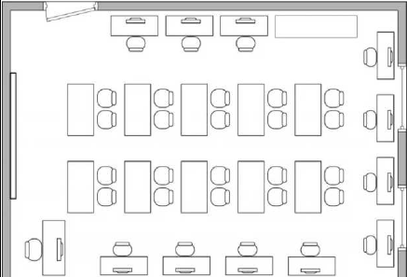

8. Результаты измерений (исходных данных) и расчетов

|  |  |  |  |  |
| --- | --- | --- | --- | --- |
| №  п/п | Вариант задания | Номера точек  замера освещенности | | Еизм,  лк |
| 1 | 1 | 1 | ЕВН1 | 600 |
| 2 | ЕВН2 | 420 |
| 3 | ЕВН3 | 110 |
| 4 | ЕВН4 | 50 |
| 5 | ЕВН5 | 12 |
| 6 | Наружный замер ЕН | 1720 |

Фамилия и подпись проводившего исследования Балан К. А.

Руководитель Маликов У. М.

**Лабораторная работа 2**

**ИССЛЕДОВАНИЕ ПРОИЗВОДСТВЕННОГО ОСВЕЩЕНИЯ**

**Цель работы**

Изучение нормативно-технических требований и принципов нормирования естественного освещения; получение практических навыков экспериментальной оценки качества освещения.

**Описания оборудования**

Назначение, область применения и технические характеристики прибора для измерения освещенности

**Сводная таблица замеров и расчетов**

|  |  |  |  |  |  |  |  |  |  |  |  |
| --- | --- | --- | --- | --- | --- | --- | --- | --- | --- | --- | --- |
| №  п/п | Вариант задания | Номера точек  замера  освещенности | | Еизм, лк | К1 | К2 | Ефакт,  лк | КЕОфакт, % | енI, % | Коэффициент светового климата,  *m* | **ен** по формуле (4.1), % |
|  |  | 1 | ЕВН1 | 600 | 1 | 0.8 | 480 | 34.88 | 1.2 | 1.1 | 1.32 |
| 2 | ЕВН2 | 420 | 1 | 0.8 | 336 | 24.41 |
| 3 | ЕВН3 | 110 | 1 | 0.8 | 88 | 6.4 |
| 4 | ЕВН4 | 50 | 1 | 0.8 | 40 | 2.91 |
| 5 | ЕВН5 | 12 | 1 | 0.8 | 9.6 | 0.7 |
| 6 | Наружный  замер ЕН | 1720 | 1 | 0.8 | 1376 | 100 |

**График зависимости КЕОфакт ) от расстояния в м от окна, либо от номера точки замера**

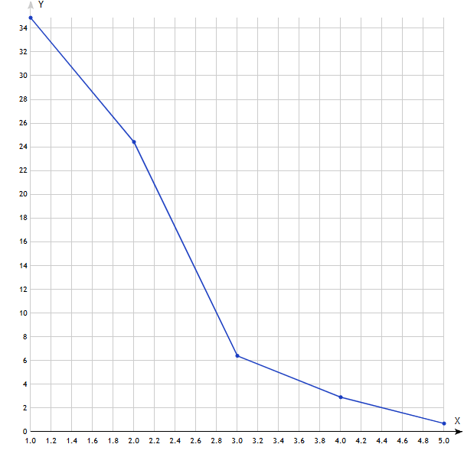

**Основные выводы по лабораторной работе и предложения**

В обследованном помещении при отдалении от центра освещения интенсивность света резко снижается. Для лучшего освещения рекомендуется установить дополнительные источники освещения в помещении на расстояниях, где интенсивность света падает.

**Ответы на контрольные вопросы**

1. Светотехнические величины, единицы их измерения.

световой поток (Ф) - часть лучистого потока, воспринимаемая человеком как свет; характеризует мощность светового излучения; измеряется в люменах (лм).

сила света *(J)* - пространственная плотность светового потока; определяется как отношение светового потока *dФ,* исходящего от источника и равномерно распространяющегося внутри элементарного телесного угла *d*fi, к величине этого угла; *J = d<b/d&;* измеряется в канделах (кд).

освещенность *(Е)* - поверхностная плотность светового потока; определяется как отношение светового потока, равномерно падающего на освещаемую поверхность *dS*(м2), к ее площади; *Е =dФ/dS^;* измеряется в люксах (лк).

яркость *(L)* поверхности под углом а к нормали - это отношение силы света *dJa,*излучаемой, освещаемой или светящейся поверхностью в этом направлении, к площади *dS*проекции этой поверхности, на плоскость, перпендикулярную этому направлению; *L = dJ*a/(*dS*cosa); измеряется в кд-м2.

Фон - это поверхность, на которой происходит различение объекта. Фон характеризуется способностью поверхности отражать падающий на нее световой поток. Фон характеризуют коэффициентом отражения р, который определяется как отношение отраженного от поверхности светового потока Фотр к падающему на нее световому потоку Фпад, р *=* Фотр/Фпад.

Контраст объекта с фоном (к) - характеризуется соотношением яркостей рассматриваемого объекта (точки, линии, знака, пятна, трещины, риски или других элементов) и фона.

Коэффициент пульсации освещенности (кЕ) - это критерий глубины колебаний освещенности в результате изменения во времени светового потока кЕ= 100(*E*max -*Етт)/(2Еср),* где *Е*тах, *Emin, Ecp* - максимальное, минимальное и среднее значения освещенности за период колебаний; для газоразрядных ламп кЕ= 25...65 %, для обычных ламп накаливания кЕ= 7 %, для галогенных ламп накаливания кЕ= 1 %.

1. Системы естественного освещения

Естественное освещение классифицируют на следующие виды: верхнее (здание освещается через проемы, имеющиеся на участках перепада высоты строения); боковое (свет проникает через проемы в наружных стенах); комбинированное (сочетание первых двух типов).

1. Величина, используемая для количественной оценки естественного освещения.

Световой коэффициент (СК)

1. Нормирование естественного освещения: нормируемые величины, факторы, определяющие их значения.

При нормировании освещенности учитывают разряды зрительной работы учётом размера деталей различия. Естественное освещение оценивается коэффициентом естественной освещенности (КЕО) при боковом, верхнем и комбинированном освещении, который определяется по формуле:

КЕО = (Ев/Ен)*100%,

где ЕВ - освещенность внутри помещения; ЕН - освещенность наружная.

В качестве нормируемой величины для естественного освещения принята относительная величина - коэффициент естественной освещенности КЕО, который представляет собой выраженное в процентах отношение освещенности в данной точке внутри помещения Ев к одновременному значению наружной освещенности Ен, создаваемой светом полностью открытого небосвода.

Таким образом, КЕО оценивает размеры оконных проемов, вид остекления и переплетов, их загрязнение, т.е. способность системы естественного освещения пропускать свет. Естественное освещение регламентируется нормами СНиП 23-05-95. Нормируемое значение КЕО с учетом района расположения здания на территории РФ следует рассчитывать по формуле:

eN = ен*т

где ен - значение КЕО, определенное по СНиПу 23-05-95 с учетом характеристики зрительной работы и системы освещения.

1. В каких точках нормируется КЕО для бокового, верхнего и комбинированного освещения?

При верхнем или комбинированном естественном освещении помещений любого назначения нормируется среднее значение КЕО в точках, расположенных на пересечении вертикальной плоскости характерного разреза помещения и условной рабочей поверхности (или пола).

**Литература**

СанПиН 2.2.1/2.1.1.1278-03 «Гигиенические требования к естественному, искусственному и совмещенному освещению жилых и общественных зданий».

**Дата и подпись студента**

13.12.2024 Балан К. А.

*дата подпись студента*